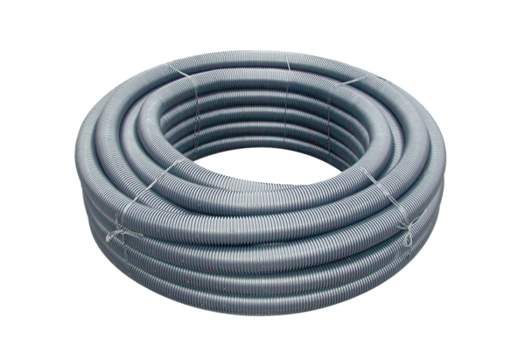Flexrohr MF-F63Verpackungseinheit: 1 Rolle à 50 mSortiment: K
Artikelnummer: 0055.0097Hersteller: MAICO

